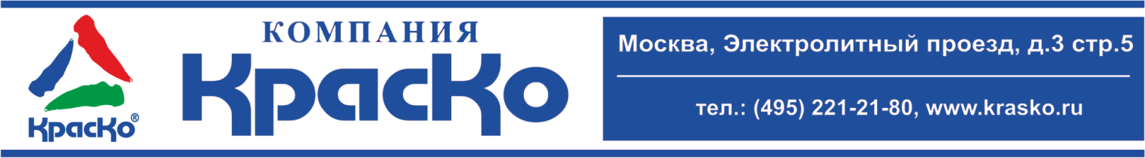
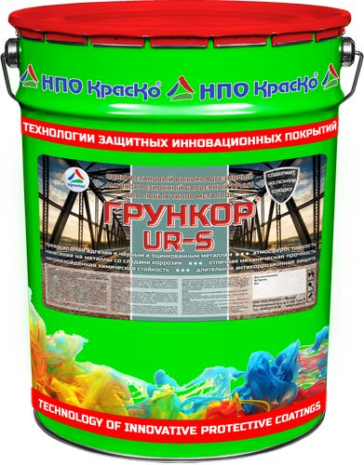
Грункор UR-S

Полиуретановый
специальный высокоадгезивный антикоррозионный грунт
для любых типов металлов

- превосходная адгезия ко всем типам металлов
- нанесение на металлы со следами коррозии
- непревзойденная химическая стойкость
- длительная антикоррозионная защита
- отличная механическая прочность
- атмосферостойкость
- эластичность
- матовый

Грункор UR-S – специальный модифицированный полиуретановый антикоррозионный грунт для черных, цветных и оцинкованных металлов, создающий барьерную защиту металла и обеспечивающий чрезвычайно высокую адгезию для последующего нанесения финишной эмали.

Грункор UR-S – представляет собой однокомпонентный полиуретановый грунт с балансированным комплексом активных антикоррозионных и модифицированных целевых компонентов, необходимых для превосходной защиты металла и создания наивысшей степени адгезии с финишными покрытиями.
При нанесении на поверхность любых типов металлов, Грункор UR-S образует эластичное, монолитное матовое покрытие, с высокими показателями механической прочности и химической стойкости.

Ингибирующие компоненты грунта, до основания проникают в структуру ржавчины и вытесняют содержащиеся в ней влагу и воздух, купируют коррозионные элементы, и преобразуют их в неактивные соединения. Грункор UR-S создает высочайший уровень защиты от возможного проникновения воды и влаги, чем обеспечивает защиту поверхности металла от воздействия коррозионных процессов на длительный срок.

В отличии от двухкомпонентных грунтовок, состав грунта Грункор UR-S практически полностью готов к применению, а благодаря низкой токсичности и отсутствию ароматических растворителей, материал применим как внутри, так и снаружи помещений в качестве грунтовочного слоя в системах долговременной антикоррозийной защиты.

Благодаря особой формуле и высокой укрывистости материала, достаточно нанесения всего одного слоя грунтовочного состава, что делает применение Грункор UR-S особо выгодным.

Комплексное применение полиуретанового грунта Грункор UR-S в полиуретановых системах покрытий:
- с защитно-декоративной грунт-эмалью с эффектом «микро-титан» для сверхдолгой защиты металлов Полиуретол (УФ);
- с антикоррозионной полиуретановой грунт-эмалью повышенной прочности Полиуретол 20S (УФ);
образует итоговое покрытие, способное, при условии соблюдения технологии нанесения, сохранить свои защитно-декоративные свойства в условиях умеренного и холодного климата в течение 20-25 лет, а в условиях тропического и морского климата - 15 лет!

Назначение
Однокомпонентный полиуретановый грунт Грункор UR-S применяется для получения долговременной антикоррозионной защиты:
- спецтранспорта;
- мостов и гидросооружений;
- эстакад и платформ, ангаров;
- железнодорожного транспорта;
- сельскохозяйственной техники;
- строительных транспортных средств;
- опор линий электропередачи, вышек сотовой связи;
- трубопроводов, нефтегазопроводов, цистерн, нефтехранилищ,

а также любых изделий из металла, эксплуатируемых в условиях агрессивной промышленной атмосферы умеренного, тропического и холодного климатов.

Способ применения

Перед применением грунт тщательно перемешать до однородного состояния.
При необходимости, поверхность обработать спецобезжиривателем ОМ-01С.

Наносить кистью, валиком или при помощи краскопульта на сухую, очищенную от грязи, пыли, масел, старой отслоившейся краски и рыхлой ржавчины поверхность в соответствии с ГОСТ 9.402 или поверхность, подготовленную до степени Sa2, St3 по МС ISO 8501.

При необходимости, материал до рабочей вязкости довести растворителем ксилол.

При фильтровании использовать капроновое сито или сетку 02-01 по ГОСТ 6613.
- Наносят грунтовку в один слой при температуре не ниже - 5°С.
- Время высыхания до ст. 3 при температуре (20±2)°С – не более 12 часов.
- Нанесение финишной эмали допускается через 12 часов.
При окраске морских судов, подвижного состава, металлоконструкций подверженных постоянному воздействию агрессивных сред, рекомендуется подготовка металла не хуже Sa2,5 по МС ISO 8501.

Расход
Расход полиуретановой грунтовки составляет 180 г/м², при толщине одного слоя 70 мкм.

Цвет
Базовый цвет: Серый.

Меры предосторожности
При проведении внутренних работ, а также после их окончания необходимо тщательно проветрить помещение. Использовать индивидуальные средства защиты.

Хранение
Не нагревать, беречь от огня. Состав хранить в прочно закрытой таре, предохраняя от действия тепла и прямых солнечных лучей.

Перед применением после хранения при отрицательных температурах грунт выдерживают в течение 24 часов при t (20±2)°С.

Гарантийный срок хранения в заводской упаковке – 6 месяцев со дня изготовления.

Тара: 20кг

Технические данные
Состав | полиуретановая основа с добавлением активных антикоррозионных компонентов
Внешний вид пленки | однородная матовая поверхность
Массовая доля нелетучих веществ, % | 70
Степень перетира, мкм | 40
Прочность пленки при ударе, см, не менее | 95
Твердость по маятниковому прибору типа ТМЛ-ТМ-1, усл.ед., не менее | 0,4
Стойкость к статическому воздействию воды при (20,0±2)°С, ч, не менее | 72
Стойкость пленки к статическому воздействию ГСМ, ч | 48
Адгезия, балл, не более | 0
Условная вязкость по вискозиметру В3-246 (сопло 4 мм) при температуре (20±0,5°С), сек | 90-150
Время высыхания эмали до степени 3, ч., не более при температуре: (20±2)°С | 12
ТУ | 20.30.12-043-01524656-2020

